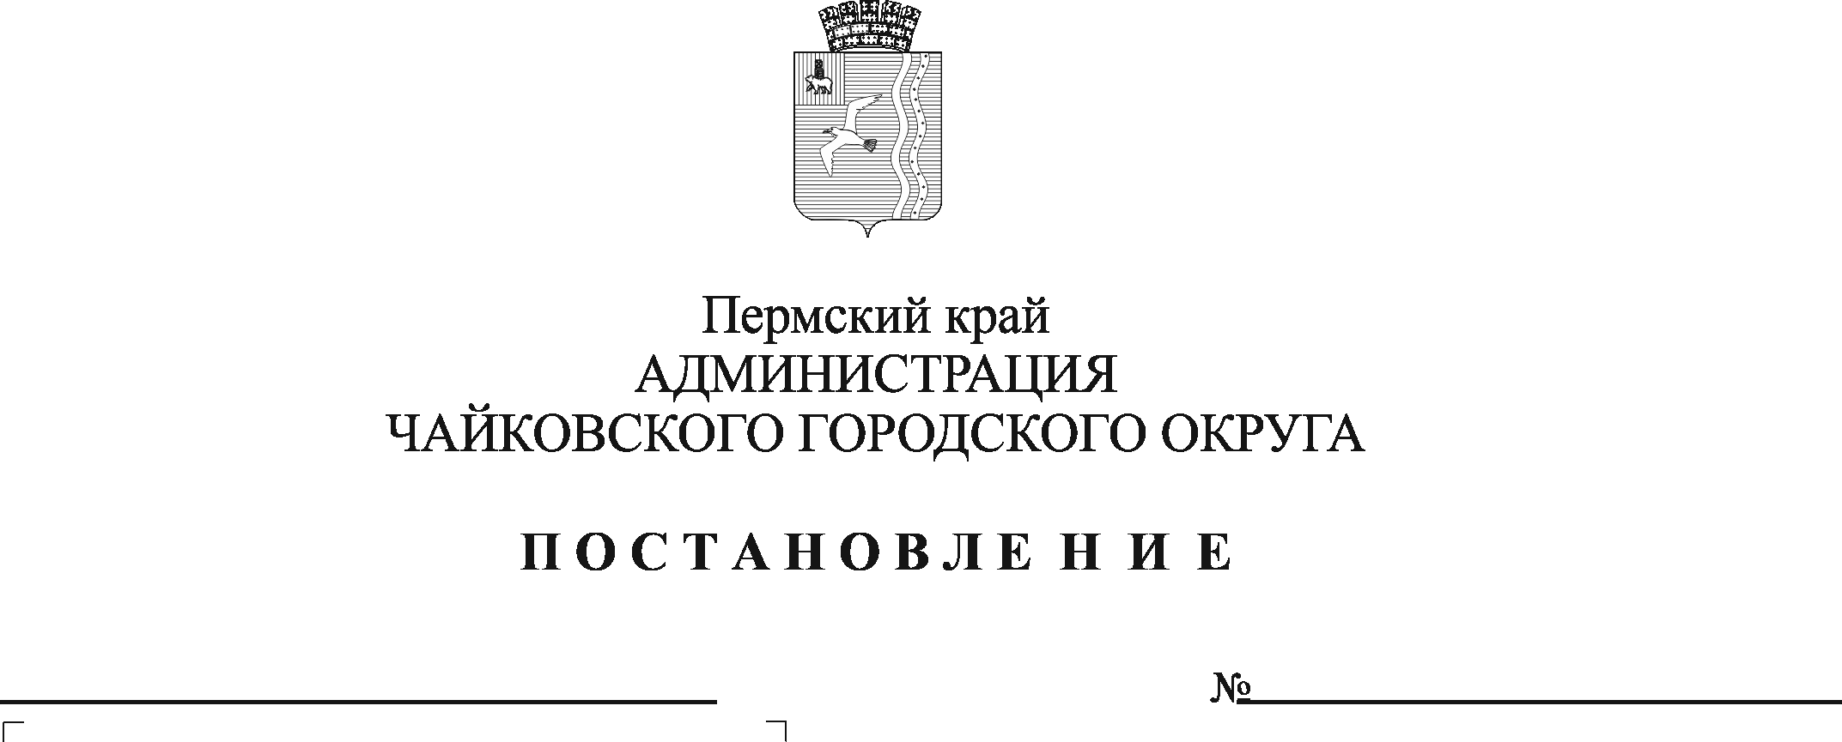
О внесении изменений в перечень организаций, учреждений, расположенных на территории Чайковского городского округа, рекомендованных для создания пунктов временного размещения, утвержденный постановлением администрации Чайковского городского округа от 14.04.2020 № 409

В соответствии с Федеральными законами от 21 декабря 1994 г. № 68-ФЗ «О защите населения и территорий от чрезвычайных ситуаций природного и техногенного характера», от 12 февраля 1998 г. № 28-ФЗ «О гражданской обороне», от 6 октября 2003 г. № 131-ФЗ «Об общих принципах организации местного самоуправления в Российской Федерации», постановлением Правительства Пермского края от 23 ноября 2010 г. № 937-п «Об утверждении Положения об организации планирования и подготовки к проведению эвакуации населения, материальных и культурных ценностей при угрозе или возникновении чрезвычайных ситуаций природного и техногенного характера межмуниципального и регионального характера в Пермском крае», Уставом Чайковского городского округа, с целью организации работы органов управления по планированию, рассредоточению, эвакуации населения и его всестороннему обеспечению в местах размещения в безопасных районах
ПОСТАНОВЛЯЮ:
1. Внести в перечень организаций, учреждений, расположенных на территории Чайковского городского округа, рекомендованных для создания пунктов временного размещения, утвержденный постановлением администрации Чайковского городского округа от 14 апреля 2020 г. № 409 «Об организации эвакуации населения Чайковского городского округа при возникновении чрезвычайных ситуаций природного и техногенного характера»
следующие изменения:
1.1 позицию:

23 | Чайковский технологический институт (филиал) ФГБОУ ВО «Ижевский государственный технический университет имени М.Т. Калашникова» | г. Чайковский,  ул. Декабристов,  д. 23. корп. 6 | 3 000
изложить в новой редакции:
23 | Государственное бюджетное профессиональное образовательное учреждение «Чайковский техникум промышленных технологий и управления» | г. Чайковский,  ул. Речная, д. 2А | 300
1.2 дополнить перечень позицией 24 следующего содержания:
24 | Государственное бюджетное профессиональное образовательное учреждение «Чайковский техникум промышленных технологий и управления» | г. Чайковский,  ул. Декабристов, д. 21 | 300
2. Постановление опубликовать в муниципальной газете «Огни Камы» и разместить на официальном сайте администрации Чайковского городского округа.
3. Постановление вступает в силу после его официального опубликования.

И.о. главы городского округа -
главы администрации
Чайковского городского округа А.В. Агафонов

